IS LETZTE HEMMERD
WOLFGANG BUCK

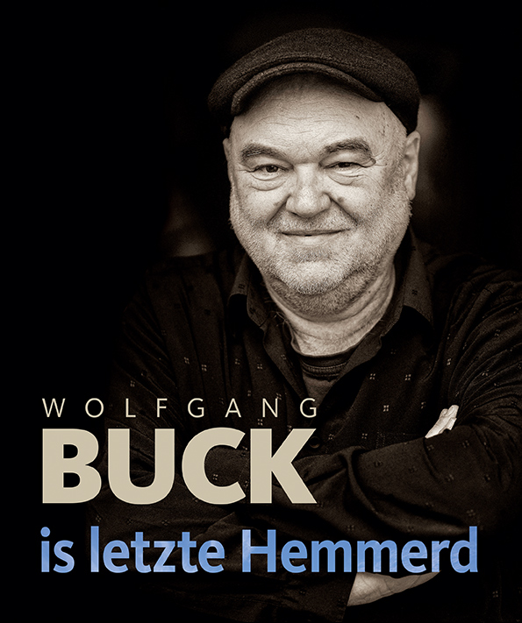

Der dialektische Songkünstler, Mundart-Lyriker und Geschichtenerzähler WOLFGANG BUCK spielt sein Programm zum Thema „Tod, Sterben und Vergänglichkeit“:

IS LETZTE HEMMERD
Wolfgang Buck stellt für diesen besonderen Abend ein sehr spezielles Programm zusammen. Viele eigene Songs, aber auch Anleihen bei Georg Ringsgwandl, Kettcar, Bob Dylan und Paul Gerhardt. Und wer denkt, dass das ja wohl ein besonders trübsinniges Konzert werden wird, der täuscht sich. Songs über das Leben und den Tod, Lieder zum Lachen und zum „Greina“, voller Galgenhumor, Selbstironie, Menschenliebe, fränkischem Sprachwitz, eine Mixtur aus Grobheit und Einfühlsamkeit. Es wird ein lustiger und tiefsinniger Abend. Versprochen.

Kontakt
Wolfgang Buck, Schindholzweg 24, 96194 Walsdorf, 09549-980478, info@wolfgang-buck.de
www.wolfgang-buck.de | www.facebook.de/wolfgangbuck | www.wolfgang-buck.bandcamp.com

"Das Schöne an Wolfgang Buck ist, dass er nicht dem gschmarriblöden Gaudiburschentum auf den Leim gegangen ist, sondern sich stetig künstlerisch weiterentwickelt hat, und dass er den Dialekt nicht ausnutzt, um uns Franken als trottelige Witzfiguren vorzuführen. Er verwendet die Mundart gewitzt und hintersinnig, er ist auf Draht und auf Zack, er bleibt erfrischend nah dran an den Menschen in ihren Untiefen und ihren ewigen Abstrampeleien." (Helmut Haberkamm, Autor)

„Franken ist groß und Wolfgang Buck ist sein Prophet.“ (Andreas Radlmaier, Journalist)
„Herr Bugg, Sie glaam goär ned, wie ofd iech miech in Ihrm Brogramm scho halme doodglachd hob.“ (Krankenschwester auf der Nephrologie)

